建筑学院仪器共享平台修改3

一、与角色无关的部分

1、设备浏览
点击一个设备会进入详情，点击设备图片会放大显示，但会加载失败：
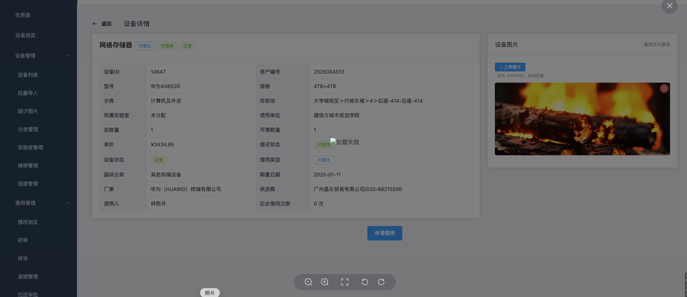

2、消息中心
隔几天再打开消息中心，发现以前的消息都没了，但是admin账号看到已读消息保留天数是180天，所以这个是不是消息保留天数功能没有起到作用

二、学生账号

1、取消几个功能
取消仪表盘模块、取消数据统计模块，设备浏览板块取消“导出CSV”，学生不需要使用这些功能

2、借用申请
同一个设备不同人可以同时提交申请，甚至一个人可以重复提交借用申请，且后续均可顺利通过审批不合理。一个设备提交借用申请后应该被锁定，或者是审批中或者借用中的状态，不可再申请。
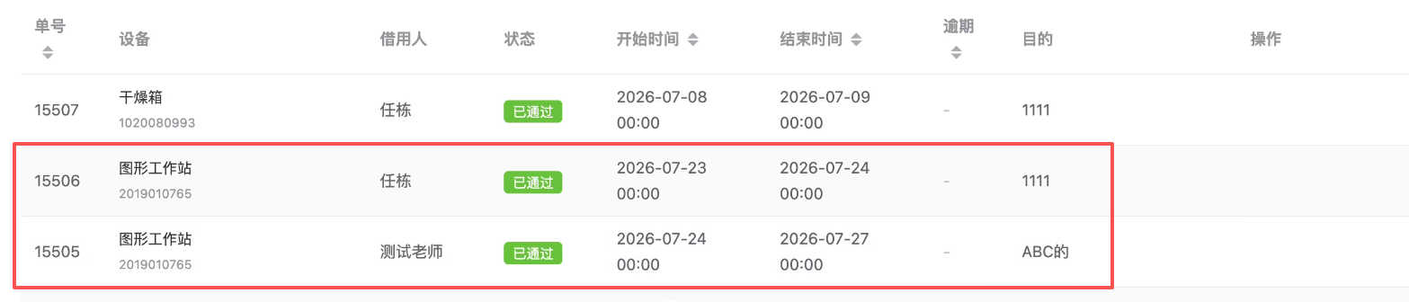
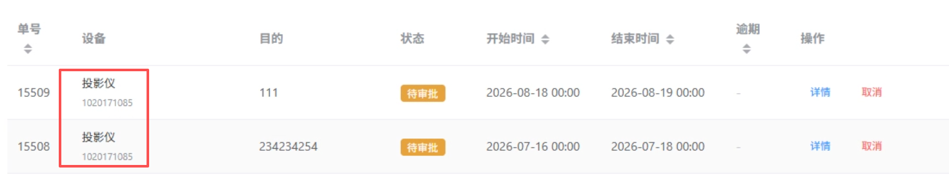

3、我的借用
（1）已逾期的设备也应该统计入借用中，是包含与包含的关系。另外本应逾期的设备却未显示逾期。
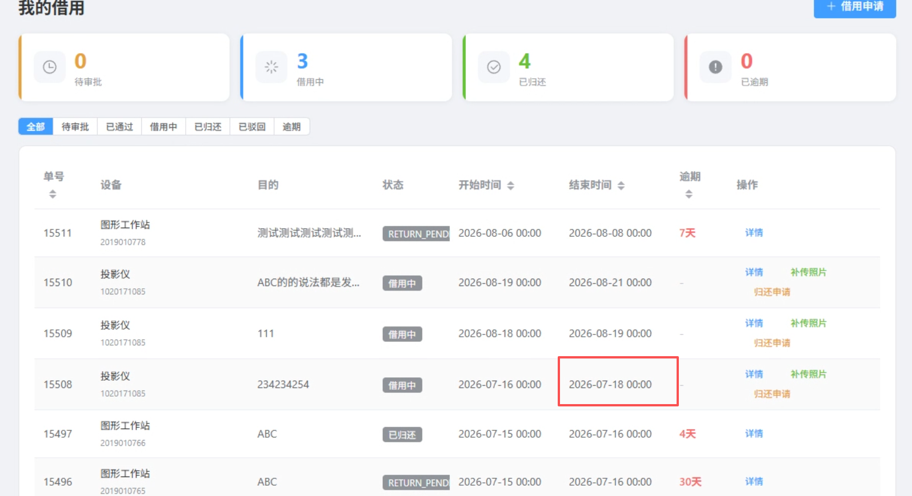
只有提交归还申请之后，才会显示逾期，但是仍未被统计入“已逾期”数量
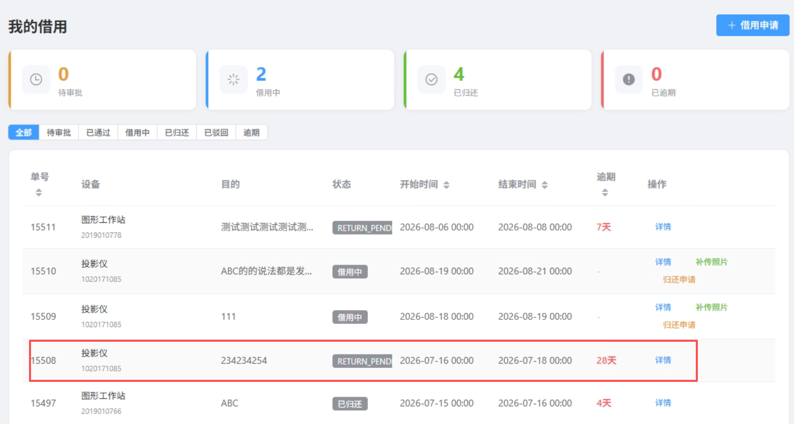
（2）提交归还申请显示的状态是是RETURN_PENDING，建议改成中文，比如归还中。
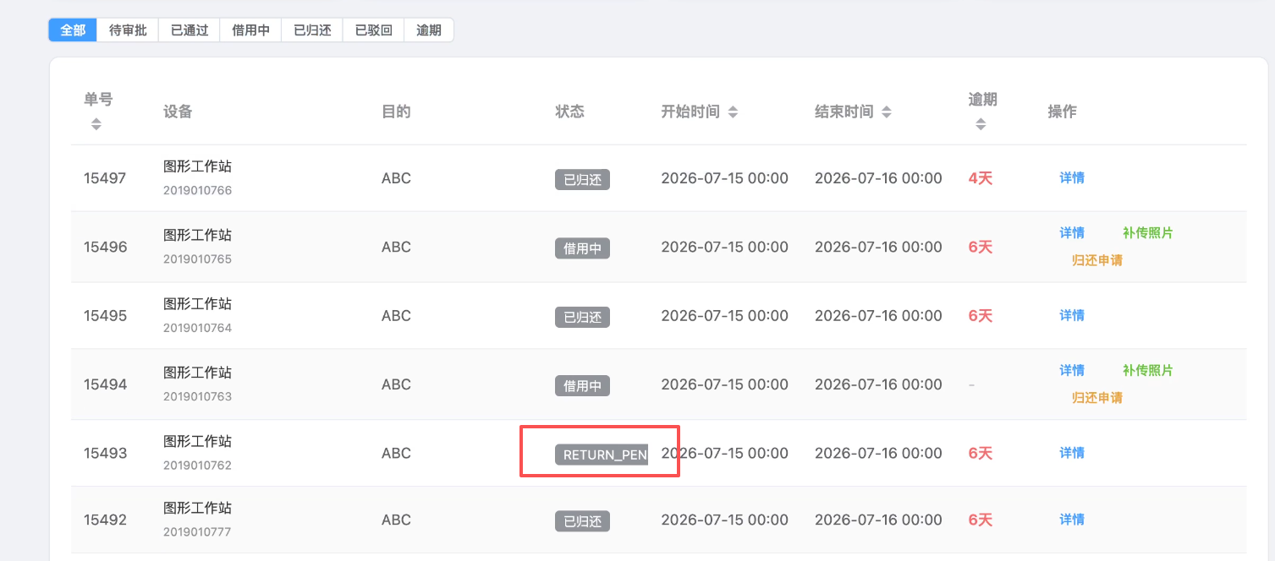
但是，过了几天再回来看这条借用记录，状态又变了：
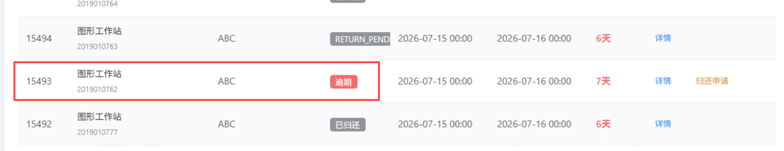
（3）系统中，取走后可以补传照片，但是补传后在详情页看不到
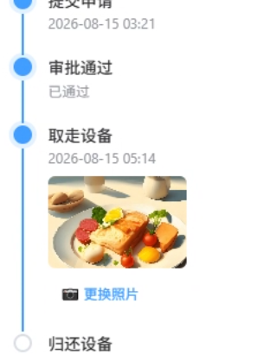
另外，取消上面那个“更换照片”功能，可以补传但不能更换之前已提交的照片，否则取走设备照片可以随意被替换，失去意义。
或者，直接取消这个“补传照片”和“更换照片”功能，没太大作用。
（4）归还申请提交后，在详情页中，能看到取走时间，但看不到提交归还申请的时间，只显示“未到归还阶段”，不需要提示这几个字，显示提交申请时间就行。建议这个借用进度中，审批阶段细化为（实际）初审人、（实际）终审人以及审批时间，归还阶段有提交归还申请的时间和归还审批的实际操作人和时间。
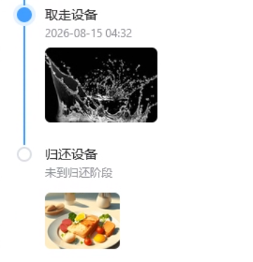

4、消息中心
借用申请或者归还审批结果不清楚是哪个设备，建议增加具体的单号、设备名称、资产编号这些关键信息，免得有很多台记录时不清楚是哪台通过或者驳回。如果点击某一条消息记录能链接到那个借用单就最好了，如果实现起来比较麻烦就不搞这个。

二、教师账号

1、设备浏览
导出CSV后的文件没有内容：
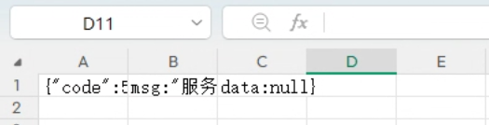

2、设备管理
（1）“设备列表”，普通老师可以编辑全学院的仪器，包括名称、型号、借用类型等等，不合理。建议改为仅显示老师自己名下的设备，也就是普通老师仅可以对自己名下设备进行管理。仅可编辑自己名下设备的存放地、借还状态、设备物理状态、借用类型和描述。设备名称和型号不允许编辑（实验室管理员和系统管理员可以编辑），也不可以删除设备、也不可以修改默认审批人。
（2）“批量导入”模块一直显示服务器内部错误，干脆这个模块删除，不需要普通老师使用这个功能
（3）“上传图片”功能只显示自己名下设备即可
（4）“分类管理”和“实验室管理”功能也直接删除，普通老师不需要这功能

3、我的借用
遇到的问题都是跟学生账号同样的内容

4、借用管理
（1）个人被借出设备只有借用初审权限，没有归还审批权限不合理，教师应对个人名下已借出设备的归还进行审批。仅在个人没时间或者不方便的时候临时委托实验室管理员以更高的权限代为办理。
（2）借用浏览中，总借用、借用中、逾期、待审批的数量跟下面的列表不一致，疑似存在很多测试数据，但是系统管理员删除测试数据后，这里的借用浏览仍存在很多记录
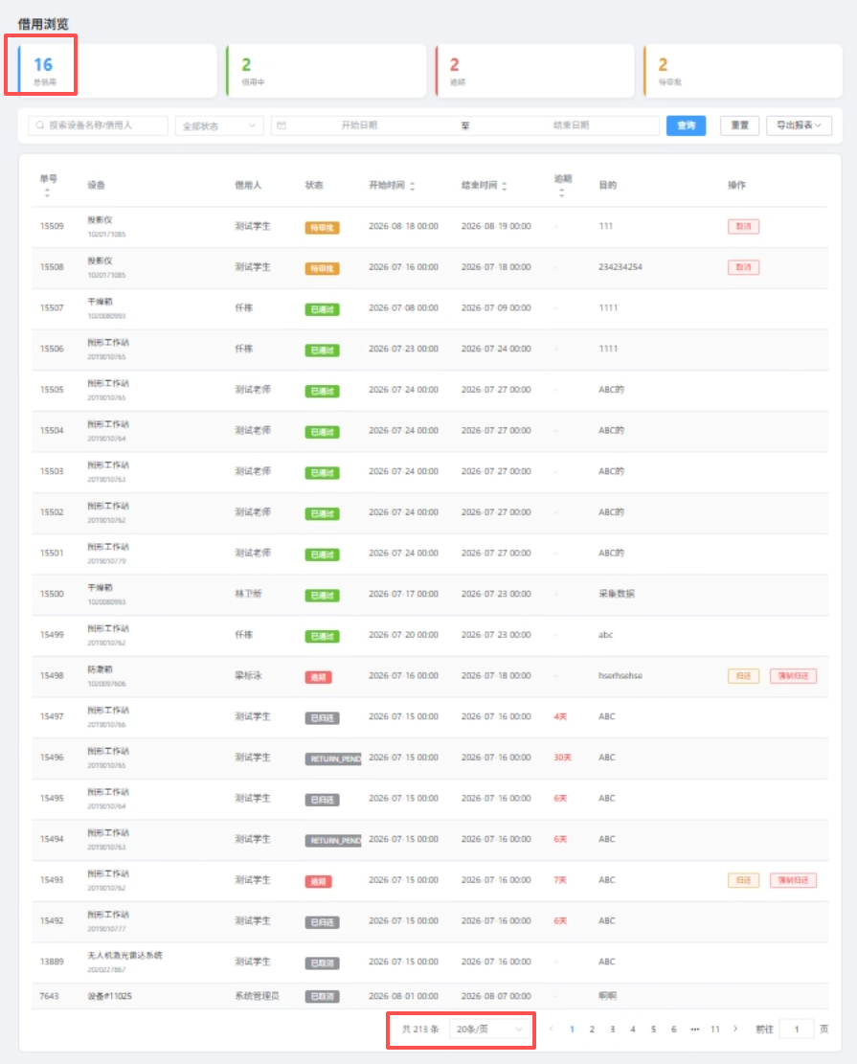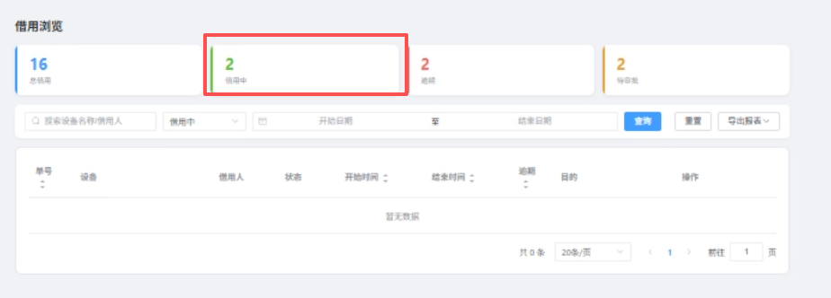

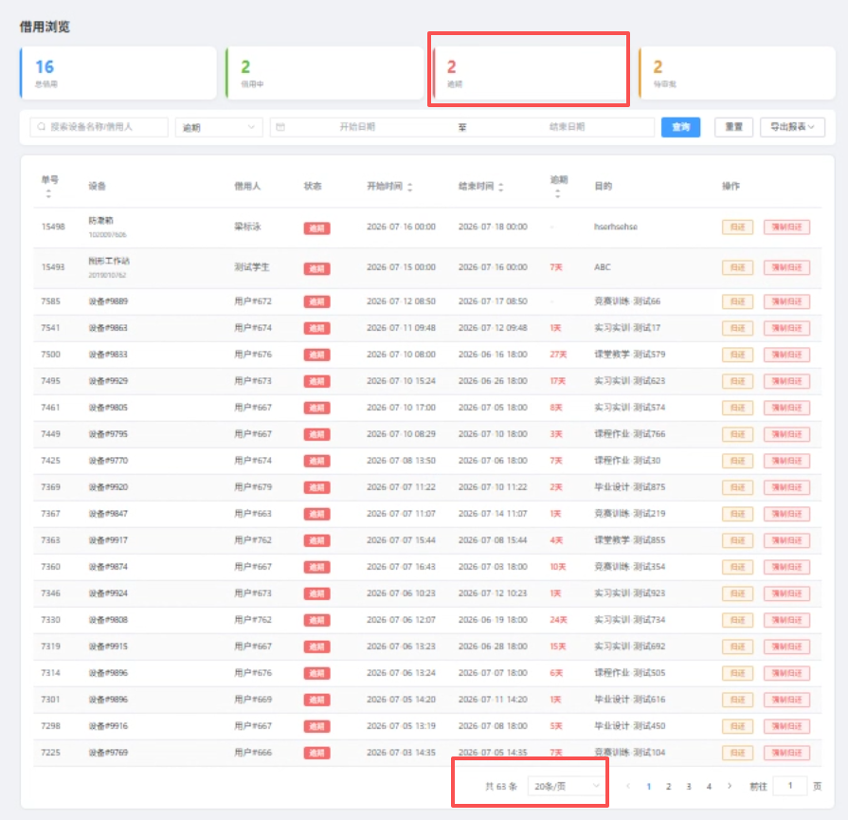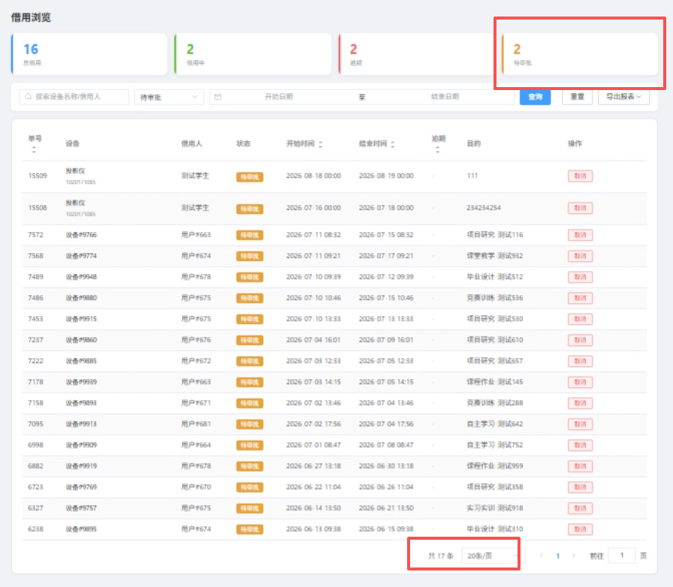

（3）借用浏览中，点击单号显示的是设备详情，不是借用详情，看不到跟借用有关的信息，比如借用人、取走时间、归还时间，使用目的等。
设备详情可以看到该设备的历史借用次数，但看不到历史详情，比如每次都是谁借走的，取走时间、归还时间，使用目的等信息。
（4）借用浏览中，老师只看到自己名下设备的借用记录就行，不看院内其他老师的借用设备。
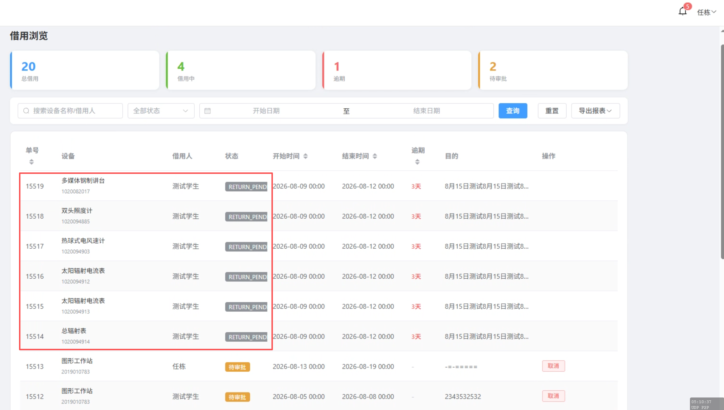
（5）借用浏览中，导出报表是空的，应至少包含单号、设备名称、资产编号、使用人、借用人、申请借出和归还的日期、实际借出和归还的日期、初审人及日期、终审人及日期、归还审批人及日期等信息。
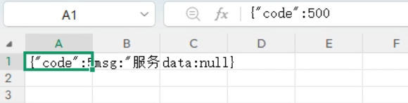
（6）初审中，点击单号可以看到借用详情，在借用详情里增加设备的资产编号。
（7）增加个人名下设备的归还审核。

5、数据统计
1、可以看到设备总数、可借用设备、借用中、待审批，但都是不可点击，无法跳转到这一个数据的详情，这个实现起来麻烦就算了，只看也行。
2、下方的借用趋势只有本月每日借用趋势只能看到当月的，无法查看历史月份，而且这个每日借用的数量是依据什么计算的？是填写申请的日期，还是借用日期？跟借用浏览对不上。个人和全局都是如此，建议教师个人用户只看到个人就行了，实验室管理员和系统管理员能看到全局。
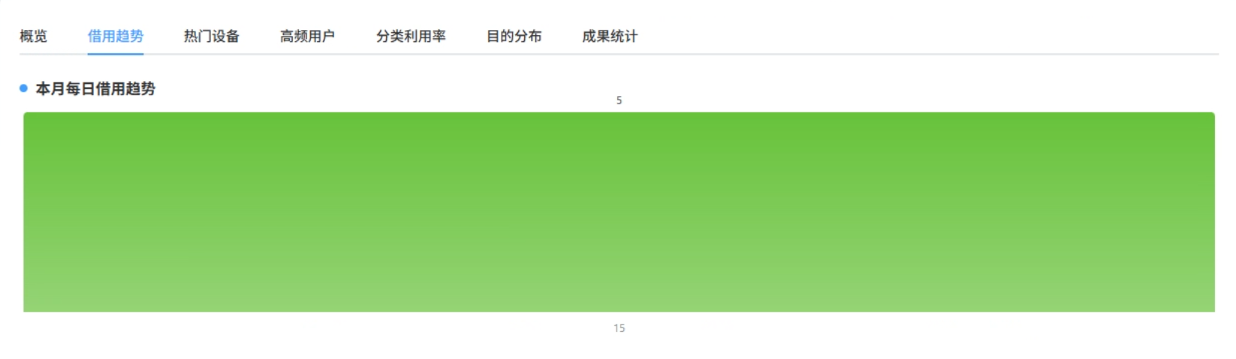
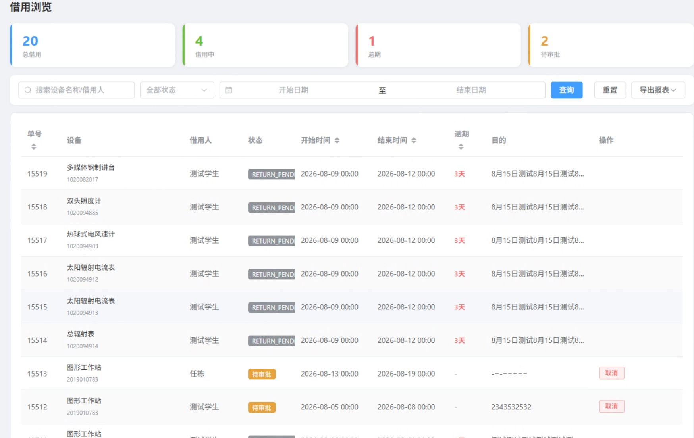
3、热门设备、高频用户、分类利用率没有数据。
4、最顶部的日期筛选功能，貌似不起作用；导出报表中，选择个人和全局导出来的报表差别不大，如果名下没有设备的老师则个人和全局导出的都是全局报表，不合理。这一块如果实现起来太琐碎就把借用浏览那里的导出报表做的完善点，我自己在Excel收集处理信息都行。

三、实验室管理员

1、设备管理
（1）设备列表，导出CSV功能，导出来的和设备管理界面的内容不一致，看不到设备ID、借还状态、设备状态、借用类型、默认审批人等信息。
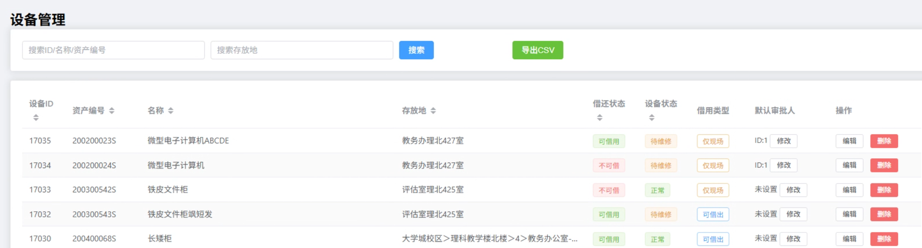
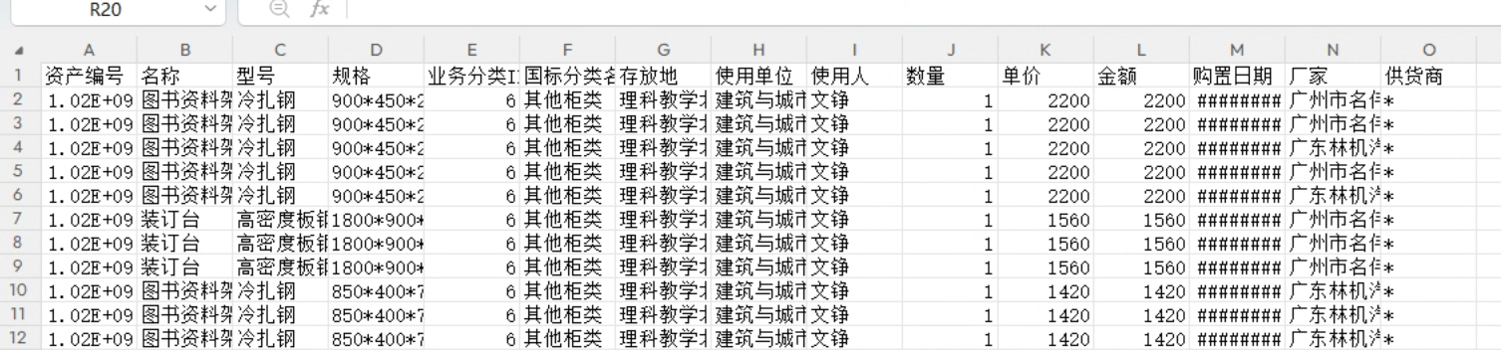
（2）“缺少图片”功能，只显示出来二三十台，显示不全，建议增加之前那些翻页和每页显示多少条记录，增加查询功能会更方便针对性上传图片。
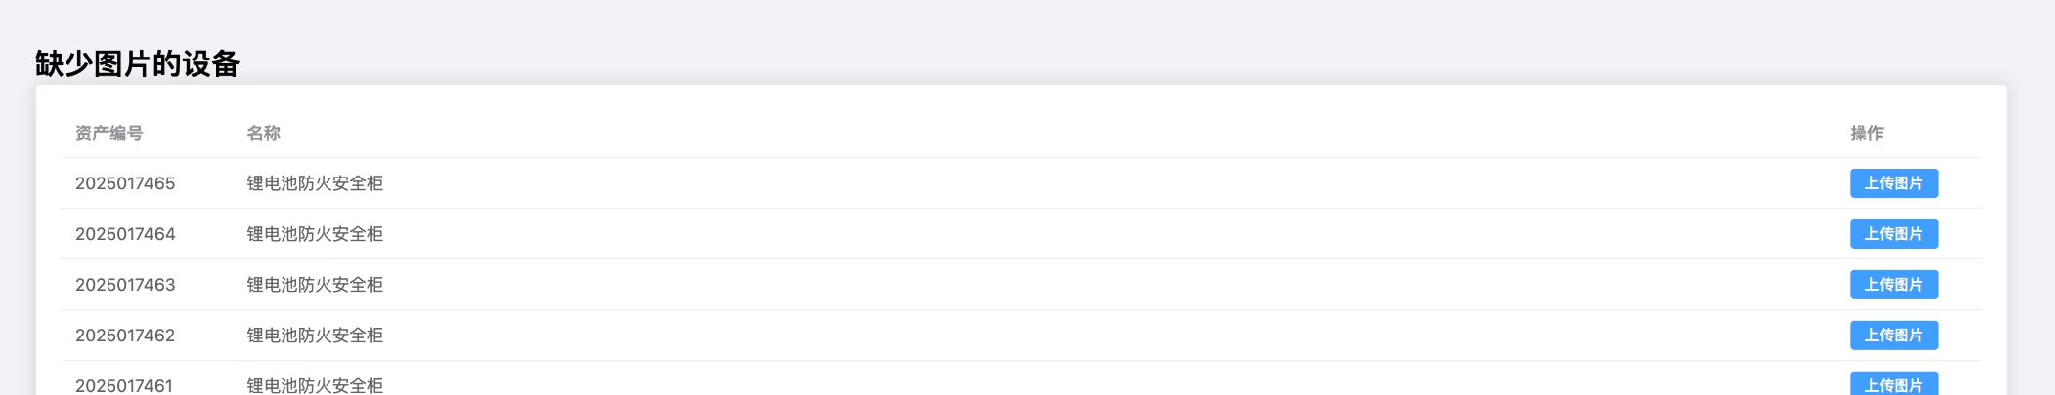

“归还审批”功能，“归还照片”无法加载，学生归还时填写的说明也无法看到，另外这个归还审批功能也让教师账号能审批自己名下的设备归还：
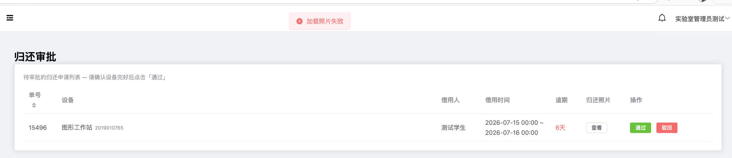
（3）分类管理
（这段斜体文字可以忽略）这块我还没玩明白，晚点再摸索一下，另外建议跟之前设备列表一样做个可排序，或者自动排序，比如根据ID、分类名称、排序可升降序，看起来整齐。还有后面的禁用一点就相当于删除了，无法找回来重新启用，但点击删除又提示服务器内部错误；编辑弹出来的对话框有个状态，左和右不知道是什么意思，是启用和禁用的区别吗，一旦点了状态的那个滑块保存后，分类就消失了。
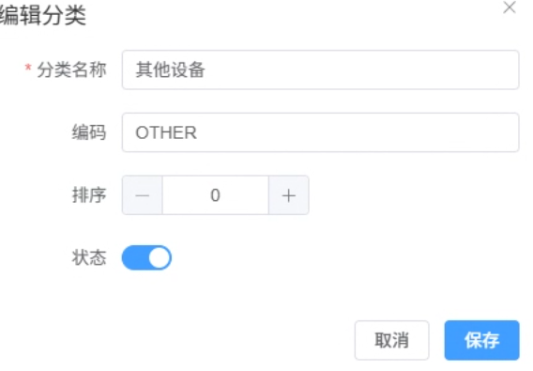
上面那段斜体文字可以忽略，因为我看到“实验室管理”那块内容做的非常好，分类管理建议按照实验室管理那样的界面和逻辑，易懂好操作，比如分类列表页有个下拉列表能看到关联国标分类。然后类似地点映射的页面，相对应的有ID、所属分类、国标分类、国标分类名称等这些，就非常直观好用了。
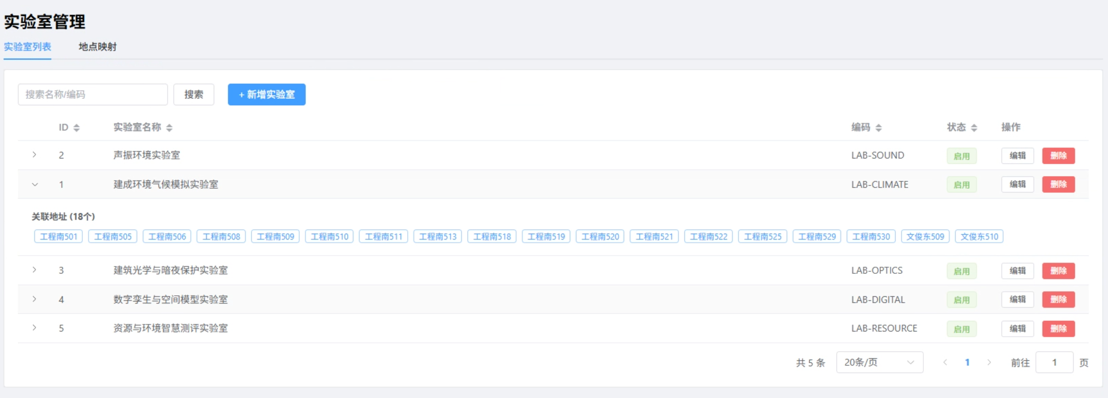
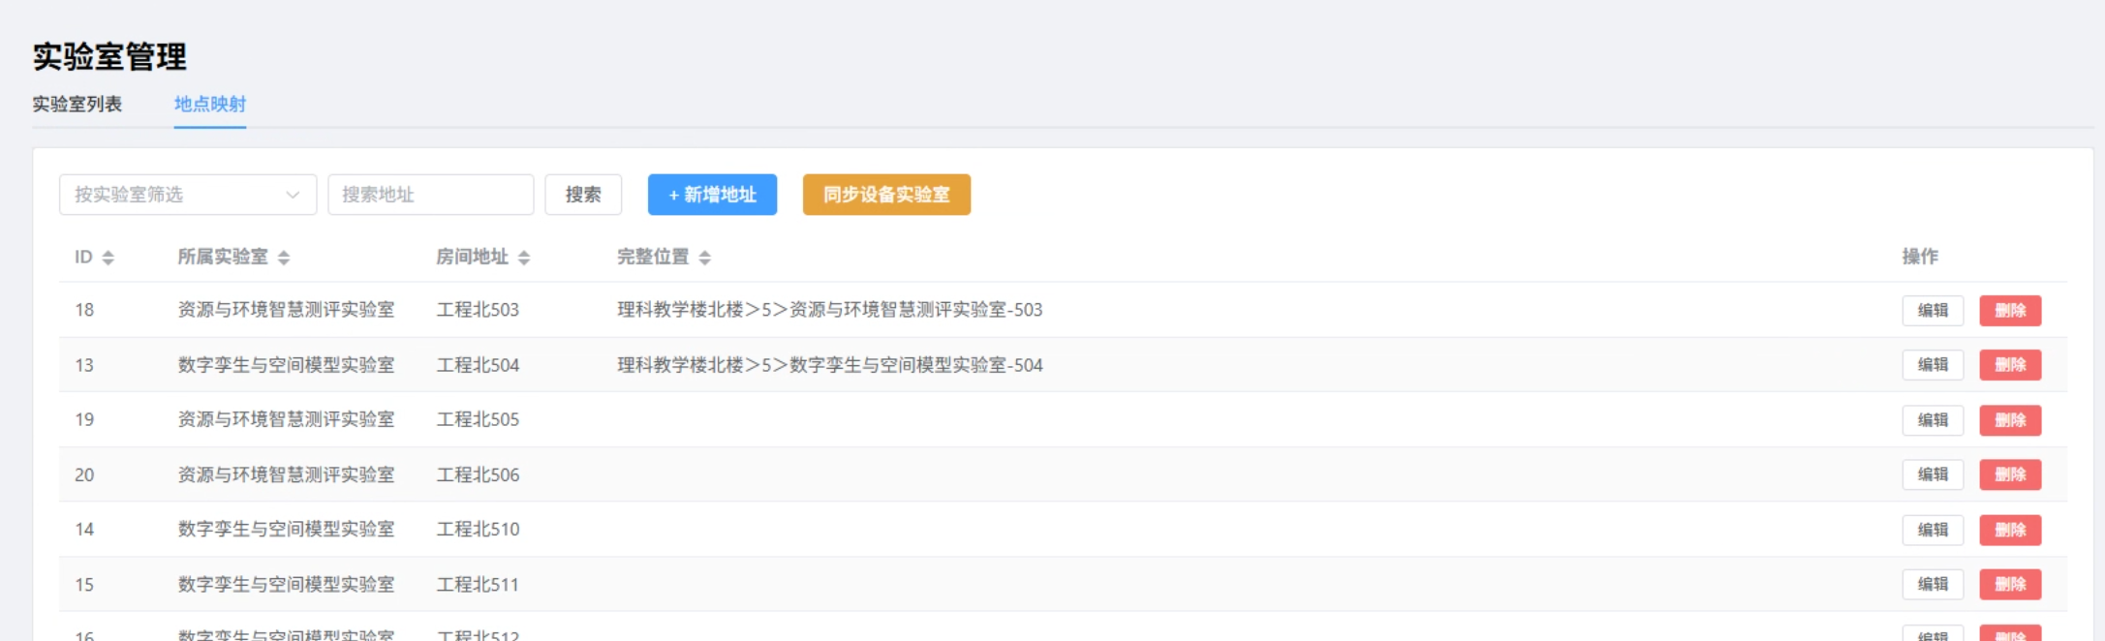

2、借用管理
（1）借用浏览功能，点开设备详情后，只能看到历史借用次数，无法查看具体的历史借用记录，比如借用人、借用理由、归还照片。其他跟前面提到的差不多

（2）终审，终审列表中显示的初审人和终审人是“应该”的那个人，不是实际操作人。比如上面两个单我是用“实验室管理员测试”这个实验室管理员账号初审通过的，但无法在这里看到初审记录，也看不到初审人的通过或者驳回意见。建议点击左侧单号弹出来的借用详情中增加实际初审人是谁，初审时间，实际终审人是谁，终审时间，还有审批意见。也加上设备的资产编号，方便识别。在其他级别如学生、教师、实验室管理员、系统管理员账号中，只要有这个借用详情的页面也都加上这些信息。
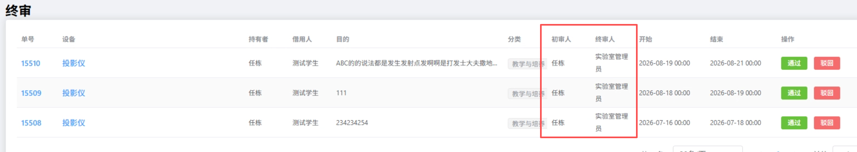

（3）“逾期管理”中无法检测到逾期，一直是0，反而“借用浏览”中可以发现逾期：
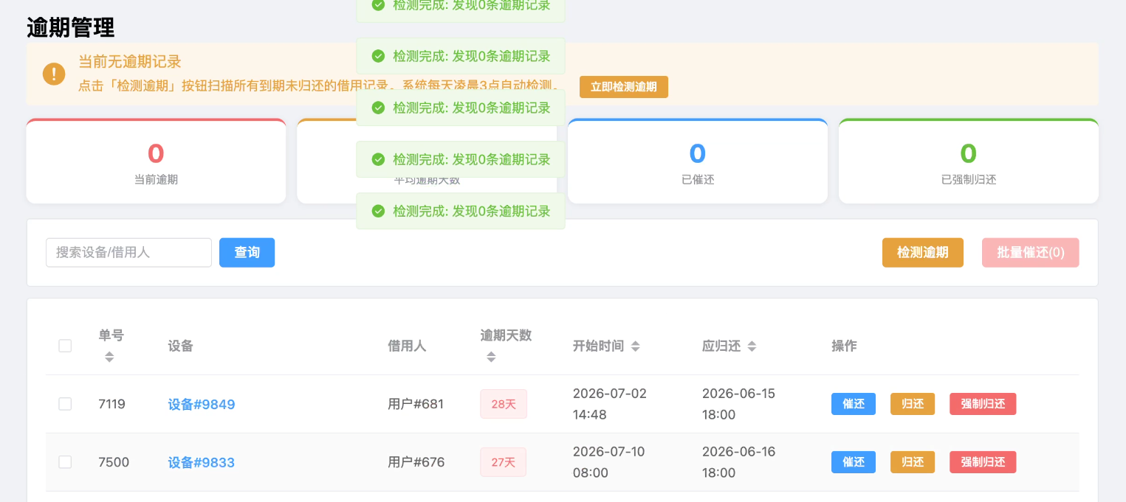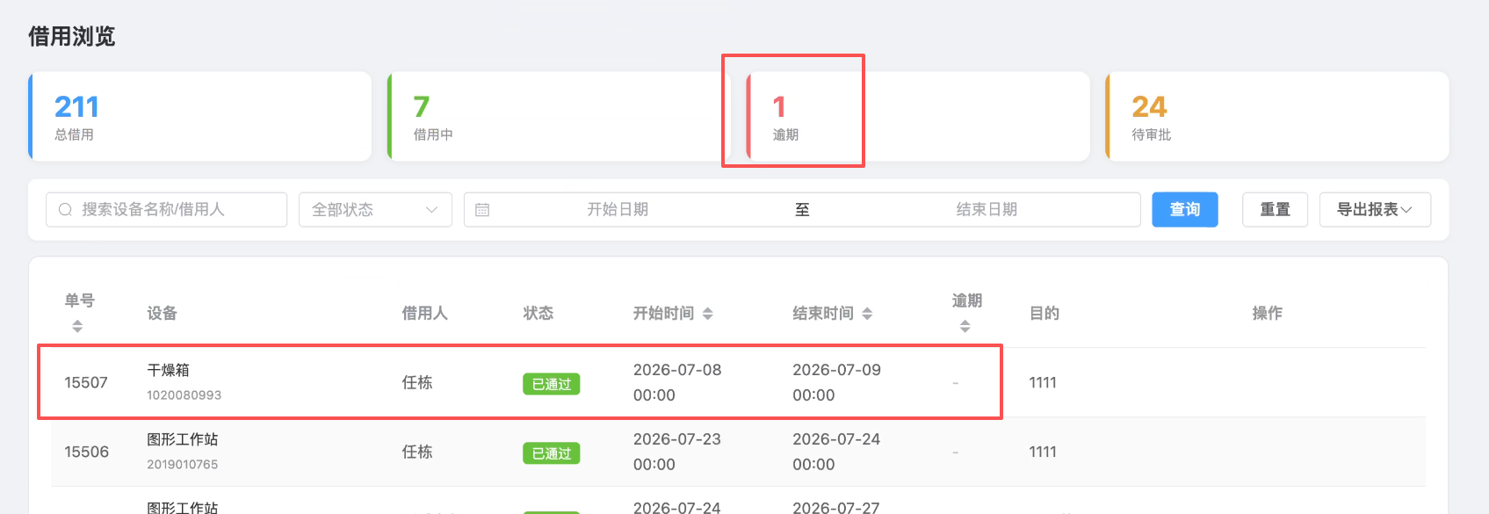

逾期管理中的“归还”和“强制归还”貌似没什么区别，不然就把强制归还这个功能取消了。
（4）归还审批。“归还照片”总提示加载照片失败
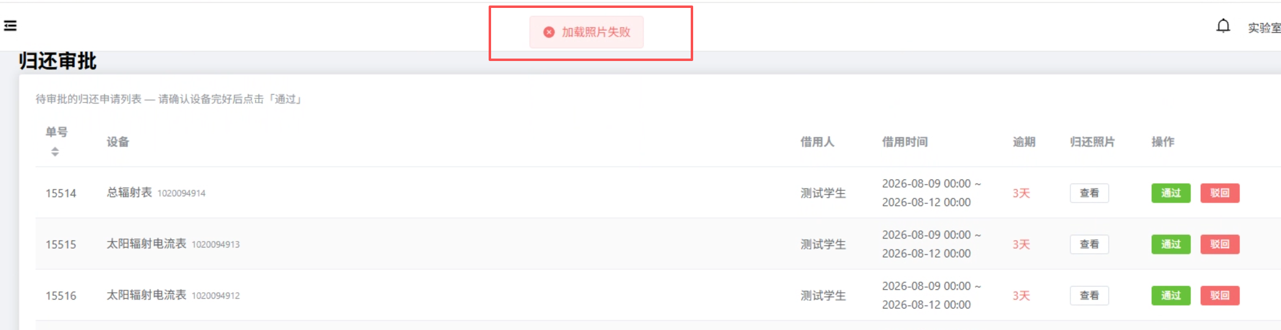

3、数据统计和消息中心
参照前面提的修改意见。

四、系统管理员

1、设备浏览板块
（1）导出CSV。只是导出的设备基本信息表，没有页面上的借还状态、设备状态、借用类型、所属实验室等信息，包括设备管理板块-设备列表页面的“导出CSV”也是如此，希望能按照各自页面的显示信息导出，否则导出的表格用处不大
（2）搜索框还是增加个使用人查找吧，不然找起来太费事了。

2、设备管理板块
（1）设备列表。默认审批人指定了以后无法恢复默认状态（使用人审批），只能在列表中选择一个人。随着人员信息的增多，“选择审批人”列表会很长，建议只有设备原使用人或者具有实验室管理员权限的账户两个选项就足够了，不用去指定某个具体的人。
（2）

3、系统管理
（1）操作日志里每10秒就是一个error，这是软件哪里有运行问题吗？

